Création de compte Fortigate VM64

https://masecurite.bouyguestelecom-entreprises.fr/ng/system/dashboard/1

Create :
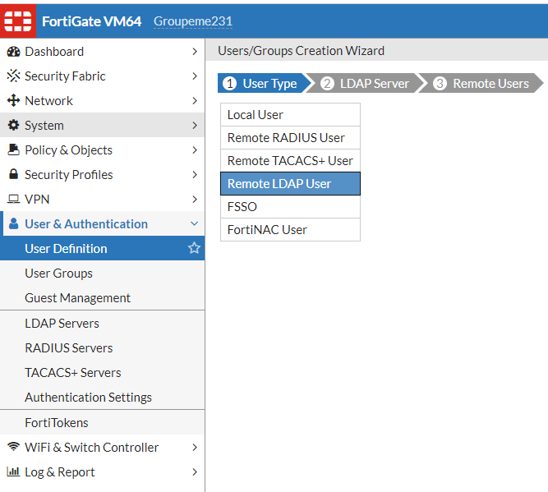set

Next

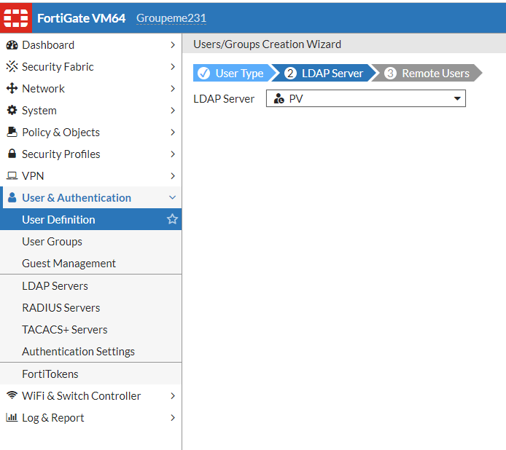

Puis clic droit sur le nom d'utilisateur -> add selected :
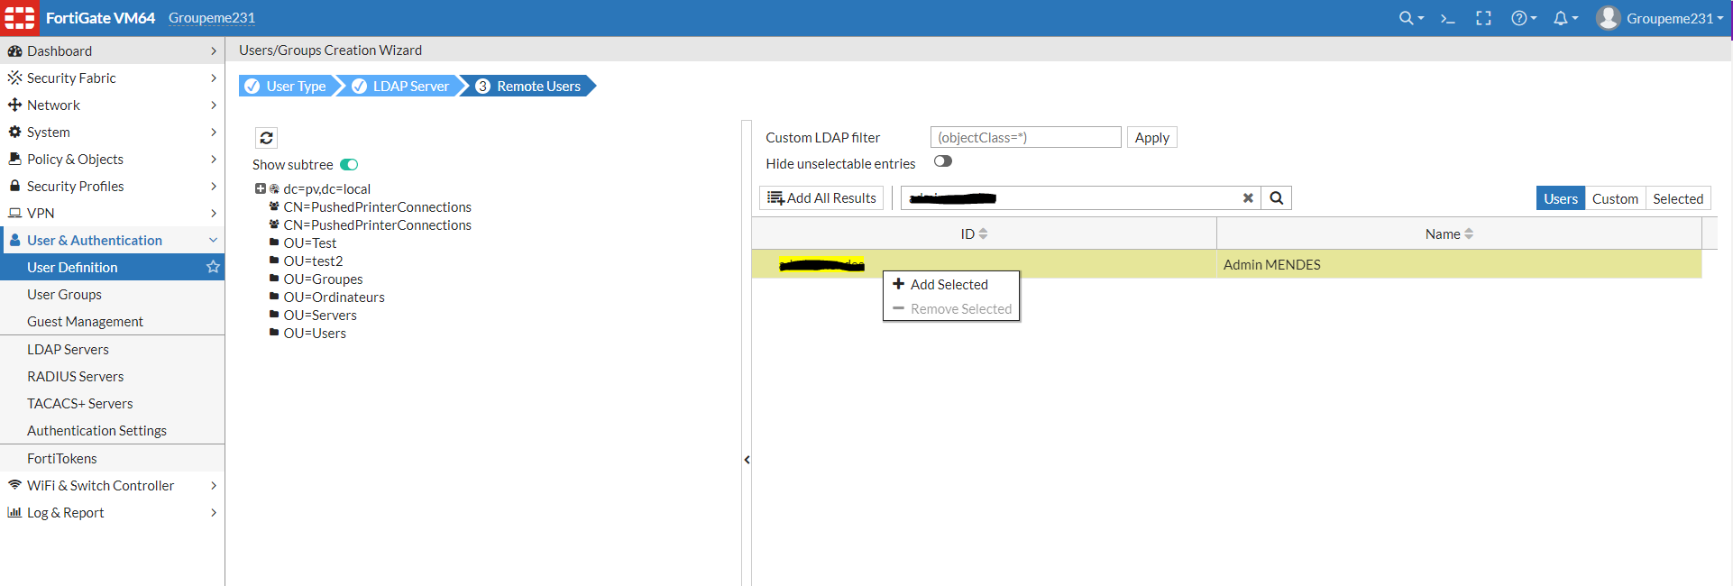

Puis cliquer en bas sur submit :
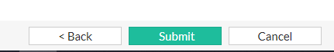

Puis dans user groups double cliquer sur le groupe concerné :

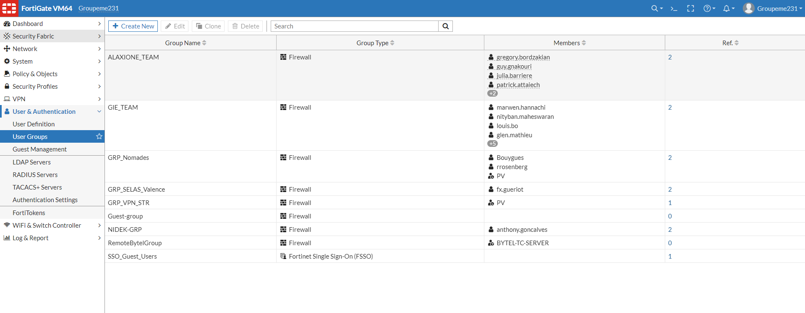

Puis cliquer sur le petit + et ajouté le membre concerné :

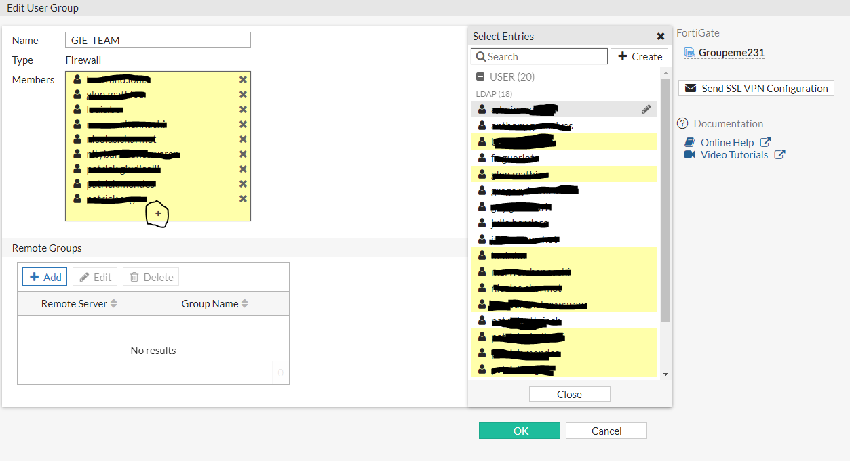

Puis depuis la console CLI
Edit (compte utilisateur)
Set adresse mail
Set two-factor email
End

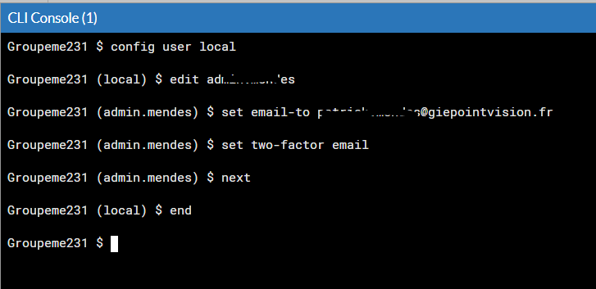

Accés console CLI

Retirer l'utilisateur de group_acces_vpn

